Spel 3

Idem spel 1 en 2, maar de regels voor code H en K worden uitgebreid met H, W en K. Een hokje krijgt code W voor warm als het op de diagonaal grenst aan dat van een paashaas. In het geval er twee paashazen zijn verstopt, kan een hokje voor de ene paashaas warm zijn en voor de andere heet. In dat geval luidt de code ‘heet’, want heet overheerst warm. Het kan ook voorkomen dat een hokje voor de ene haas warm is en de andere koud. Als antwoord moet nu warm worden gegeven, want warm overheerst koud.
 | A | B | C | D
1 | 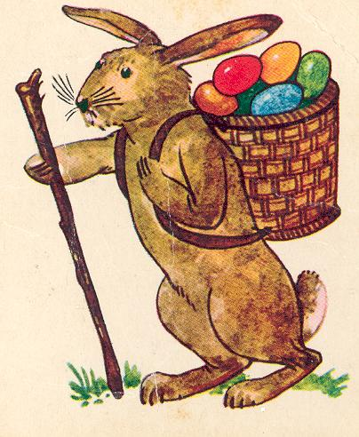
2 | H | H | W
3

4

